МОУ ОБОЛЕНСКАЯ СРЕДНЯЯ ШКОЛА

ТВОРЧЕСКИЙ ПРОЕКТ
СУВЕНИРЫ «ЦВЕТЫ ИЗ ДЕРЕВА»

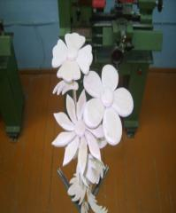

Автор: Милюсин Ярослав 9 класс

Руководитель: Милюсин В.С.

Год выполнения: декабрь 2013

Содержание проекта.

- Концепт программы.
- Выбор и основание проекта.
- Историческая справка.
- Техническая справка.
- Технологическая документация.
- Разработка эскизов.
- Краткое описание изготовления.
- Экономическое обоснование.
- Экологическое обоснование.
- Рекламный проспект изделия.
- Выводы по итогам работы.
- Творческий процесс по изготовлению сувениров.
- Интернет-ресурсы и литература.

Концепт программы

Мне нравится работать с древесиной. В свободное от учёбы время посещаю кружок по технологии « Творческая мастерская». Изготовлением различных изделий я занимаюсь с 5-го класса. Первые мои изделия были очень простыми но с каждым годом я изготавливал все более сложные поделки. Основными материалами для моих изделий служит древесина и древесные материалы, поскольку это самый послушный в обработке материал. На днях у мамы день рождения. Не просто день рождения, а юбилей. Пока денег сам не зарабатываю, учусь только в 9-м классе , я решил сделать ей подарок своими руками .

Выбор и основание проекта

В настоящее время меня заинтересовали оригинальные сувениры, особенно сувениры – сюрпризы.
При выборе объекта труда я учитывал свою подготовку к выполнению работ, материально – технические возможности учебной мастерской школы, а так же имеющуюся литературу.
Недавно учитель технологии показал вот такой деревянный цветок с острова Сааремаа (Эстония), сделанный местными умельцами из традиционного для острова материала - можжевельника (вереска) и предложил ребятам нашего класса как идею для проекта .
Меня эта идея заинтересовала , так как цветок действительно был оригинальным сувениром.
И вот с подачи учителя технологии Владимира Сергеевича я разработал целую коллекцию подобных цветов (варианты попроще ), которую решил представить в качестве творческого проекта на районную олимпиаду по технологии , и за основу взял как раз сааремааский сувенир.

Историческая справка

История подарков и сувениров уходит корнями в глубокое прошлое человечества. Еще десятки тысяч лет назад люди стали дарить подарки, но не друг другу, а своим умершим.
Древние люди считали, что жизнь после смерти существует, и умершему понадобятся многие вещи, которыми он пользовался в этом мире: оружие, посуда, хозяйственная утварь и многое другое.
Однако, так как у человека того времени было не так уж много материальных ценностей, а производить их было довольно трудно, нашлись те, кто предложил мудрое решение.
Если на тот свет попадает не сам человек, а его душа, то и с душой человека отправляется всего лишь душа вещи. Поэтому в могилы, курганы, гробницы, усыпальницы древних людей стали класть не сами предметы обихода, а их уменьшенные копии. Ученые-историки называют такие предметы «вотивными», а мы могли бы сказать, что тогда были изобретены первые сувениры – вещи, которые нередко не имеют практического назначения, зато служат важными знаками внимания.
И только великие правители типа египетских фараонов продолжали собирать в своих пирамидах, так сказать, полноразмерные вещи.
Сложно представить себе отношения между племенами и государствами в древности без обмена подарками.
Подарки играли огромную роль. Они представляли другим людям то, чем могли похвастаться дарители.
Так, в мировую историю вошли предметы, с помощью которых последователи Колумба в Америке представляли европейскую цивилизацию: дешевые зеркальца, бусы, ножи и прочие побрякушки. Многие народы со временем составили целые каталоги сувениров, которые стали в некотором роде их визитной карточкой.
При этом многие предметы, прежде чем стать сувениром, играющим роль лица культуры, проходили весьма извилистый путь.
Например, все знают, что излюбленный сувенир, который иностранцы покупают в России – это матрешка.
Но немногим известно, что матрешки были придуманы в Японии, и только в начале ХХ века некий предприимчивый русский матрос привез идею этой игрушки на родину, нарядил матрешку в русский народный костюм и вообще придумал ей это название.
Вот типичный пример проявления смекалки, который принесла невиданный успех.
Имя создателя русской матрешки давно забыто, а дело его живет до сих пор. Чем отличается сувенир от подарка? Самое главное отличие – то, что сувенир должен служить напоминанием. Идеальный сувенир может быть абсолютно бесполезен.
То есть вообще. Он может стоять на столе и не выполнять никакой функции.
Однако тот, кому он подарен, будет иногда смотреть на него, брать его в руки, крутить, рассматривать – и вспоминать повод, по которому эта милая безделушка была подарена.
Нельзя сказать, что подарок обязательно должен быть полезен.
Но зачастую это желательно, а некоторые люди до сих пор уверены, что только такими подарки и должны быть, то есть приносящими хоть какую-нибудь пользу.
Однако вряд ли получатель подарка обрадуется, если ему преподнесут здоровенную, громоздкую, бессмысленную вещь, которая будет занимать место, мешать ходить и так далее.
И здесь еще одно важное отличие сувенира от подарка: сувенир – это достаточно небольшая, компактная вещь.
Даже не вещь. Вещица. Штучка. Согласитесь, что в качестве сувенира обычно не дарят автомобили, телевизоры, мебель и т. д. Сувенир – это знак уважения, признательности, внимания и вежливости. Главная цель сувенира – зафиксировать в памяти его получателя тот факт, что вы с ним знакомы и вы о нем помните.
Разумеется. можно подарить сувенир и близкому человеку, но традиционно сувениры дарятся людям, с которыми Вы знакомы не настолько близко, чтобы дарить им подарки. Цветы – один из вариантов универсальных подарков.
Это означает, что вручение цветов в качестве подарка уместно по самым различным случаям.
Но из этого не следует, что цветы можно дарить всегда, всем и везде. Есть определенные правила и откровенные запреты. Начнем с того, что, очевидно, цветы – это, в первую очередь, женский подарок. Вроде бы, букет – это совершенно бесполезная вещь, но, тем не менее, представительницы прекрасного пола всегда с радостью принимают его в подарок. А вот вручение цветов мужчине – далеко не самый удачный выбор. Хотя и здесь есть свои исключения. Например, традиционным является вручение цветов работникам образования, если эти цветы вручаются учащимися, выпускниками или их родителями.
Есть поводы, по которым именно букет цветов является наилучшим выбором. Такими поводами, например, являются праздник 8 марта (Международный женский день) и свадьба (когда невеста просто обязана получить от поздравляющих прекрасные свежие букеты).
Даря цветы, осознавайте простую вещь: букет простоит в вазе лишь определенное время. Потом, конечно же, ему волей-неволей придется отправиться в мусорную корзину.
Цветы не живут вечно, и поэтому букет – это мимолетный подарок, который не сможет напоминать о себе слишком долго.
Если Вам хочется, чтобы цветочный подарок превратился в долгую память о Вас, то лучше преподнести человеку не обычный букет, а оригинальный сувенир-сюрприз-например цветы из дерева.
Разнообразные экзотические растения, изготовленные из послушного в обработке дерева , способны превратить жилое помещение в маленький волшебный ботанический сад, радовать его хозяина круглый год своей необычностью и к красотой.
Дарите людям добрые интересные сюрпризы.
Техническая справка
Изделия народных художественных промыслов — своего рода эталоны сувениров.
Во-первых, они являются выразителями художественной культуры определенного региона.
Во-вторых, они всегда обладают специфическими выразительными средствами и художественными достоинствами, воплощающими единство ремесла и искусства, отточенного многими поколениями мастеров.
Сырьем для производства сувениров служат те же материалы, что и для изготовления изделий народных художественных промыслов .
Сувениры классифицируют по применяемому материалу, технике изготовления, способу украшения, назначению, способу использования, тематике и другим признакам.
По материалу, используемому для изготовления сувениров, они подразделяются на сувениры из различных пород древесины, различных частей дерева; кости, рога, перламутра; пластмассы; металла; папье-маше; резины и каучука; камней; керамики; стекла; тканей, пряжи и нитей; кожи; меха и из прочих материалов.
По технике изготовления сувениры бывают: столярные, токарные, резные, литые, штампованные, прессованные, кроено-шитые, вязаные, плетеные и др.
По способу украшения их различают: полированные, шлифованные, резные, гравированные, расписные, чеканные, лакированные, оксидированные, черневые, с выжиганием и проч.
В группу сувениров из дерева входят изделия из древесины липы, кизила, березы, осины, ольхи, ореха, чинары, самшита, клена, красного дерева и других декоративных текстурных пород деревьев, а также из капа и капокорня,бересты, лозы, щепы, лыка, соломы, фанеры, художественно оформленные в традиционном стиле республики, края, области, отражающие какие-либо события, знакомящие с историческими памятными местами республики (края, области), достопримечательностями и местными особенностями.
По технике исполнения сувениры могут быть: резные, столярные, токарные, отделанные инкрустацией, интарсией, росписью, насечкой металлом, выжиганием, лакированные, полированные и др.
Ассортимент сувениров из древесины: мелкая скульптура (мелкая пластика), игрушки, украшения для женщин, предметы интерьера, сувениры утилитарного значения.
Стоимость сувениров из дерева зависит, в первую очередь, от ценности породы, а также от сложности ее обработки.
Наиболее доступные и дешевые – береза и липа, наиболее дорогие – черное и железное дерево, эбен, сандал и венге.
Полностью ручная работа ценится дороже, хотя и выполненные на токарном станке изделия поражают своей красотой.
Современные деревянные сувениры покрывают специальными составами, продлевающими жизнь изделия и подчеркивающими красоту древесины.
Часто их украшают гравировкой и инкрустациями из других материалов: металлов, стекла и камней.
В завершении хотелось бы сказать, что пока растут деревья и живут люди - подарки и сувениры из этого теплого и живого материала будут изготавливаться, преподноситься любимым, друзьям, коллегам.

Технологическая документация
А) Разработка эскизов лепестков и листьев;
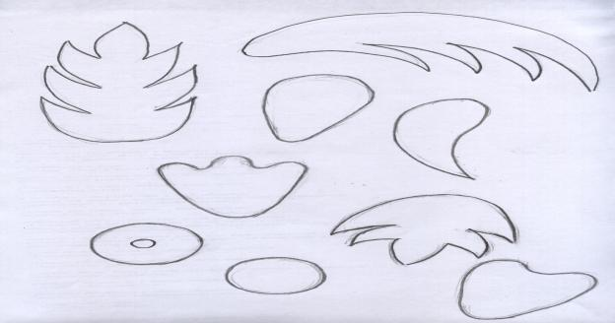

Краткое описание изготовления.
Стебель прогоняем из квадратной рейки сквозь металлическую пластину с отверстием закрепив в патрон шуруповёрта.

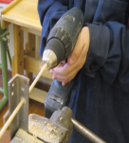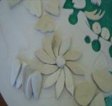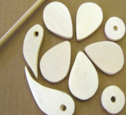

С помощью лобзика выпиливаем лепестки и листья
Итого должны получиться следующие детали: лепестки, две сердцевины, два – три листочка и стебель:

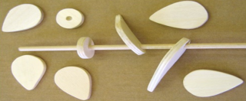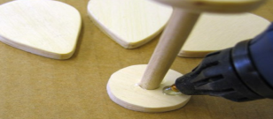
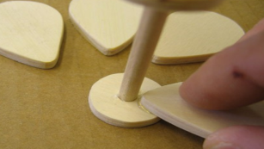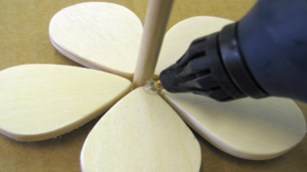

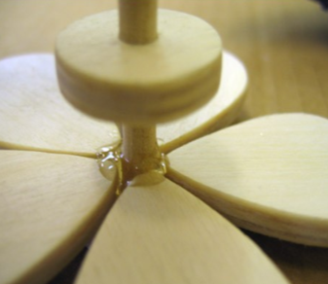

Для сердцевины цветка можно к обычной светлой фанере приклеить шпон поярче, так будет интереснее смотреться все изделие.
В листочках лучше отверстия просверлить под углом, это удобно сделать дрелью через брусок с заранее просверленным наискосок отверстием.
А в сердцевинках отверстия тоже разные: в нижней - сквозное, в верхней - глухое.
Теперь надеваем на стебель детали со сквозными отверстиями и начинаем склеивать.
Можно клеить ПВА, но я для простоты и скорости пользовался термоклеем с пистолетом:

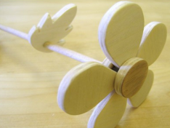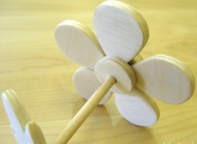

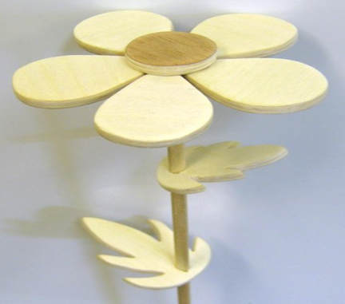
Готово!

Экономическое обоснование проекта

№ | Материал и затраты | Количество | Приблизительная цена |  | Стоимость, руб
1.  2.  3.  4.  5. | Древесина  Клей  Энергозатраты  Трудозатраты  Амортизационное отчисление | Фанера рейки  0.1 кг | Отходы  100 руб.  100.00  500.00  -  -  - | 0.00  100.00  100.00  500.00  100.00

Экологическое обоснование

При производстве сувениров «цветы» я использовал материалы, не выделяющие вредных веществ: фанеру, клей полимерный без запаха, применял вытяжку для вентиляции при шлифовании. Во время работы над изделиями я периодически проводил влажную уборку рабочего места.

Рекламный проспект изделия

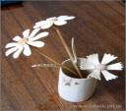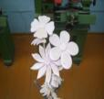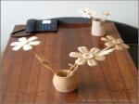

Творческая мастерская «Сувенир»
напомнит Вам прекрасные воспоминания
об отдыхе в Серпуховском районе,
подарит Вам радость и отличное настроение на долгие годы!

Выводы по итогам работы.
Оценка изделия.
1.Что у меня получилось из намеченного? Я ознакомился с историей возникновения сувениров и подарков от древних времен до наших дней. Особенно увлекла меня история создания сувениров из дерева..
2. Работая над технологической документацией и оформлением проекта я лучше освоил работу на компьютере.
3. Проделанной работой я удовлетворен, она меня очень увлекла. Мне захотелось попробовать изготовить другие, более сложные проекты. Моя работа понравилась родителям, одноклассникам и учителям.

Творческий процесс по изготовлению сувениров «Цветы из дерева».

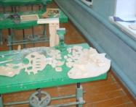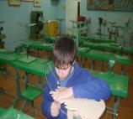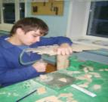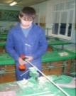

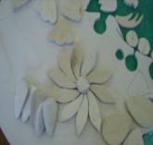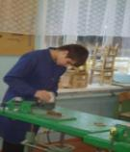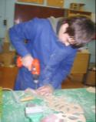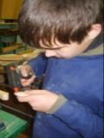

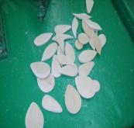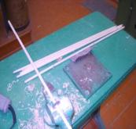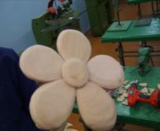

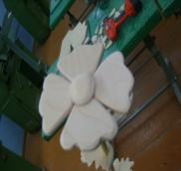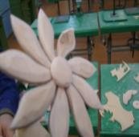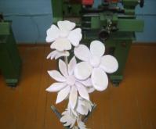

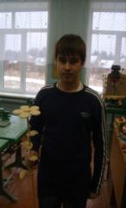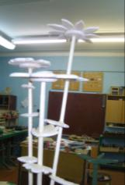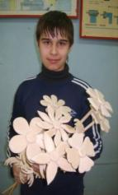

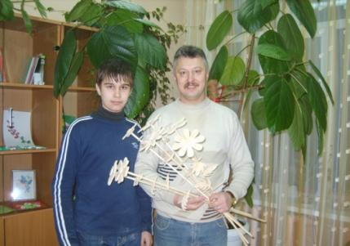

Интернет – ресурсы и литература

- http://basik.ru/handmade/2154
- http://www.twenga.ru/wooden-flower.html
- http://www.holodilova.ru/
4. Вырезаем цветы из дерева; Автор: Марш Ванда;Издательство: Арт-родник, 2008
5. http://www.lobzik.pri.ee/modules/smartsection/item.php?itemid=195

